Административная репетиционная контрольная работа по обществознанию (письменная форма)
Вариант 1

Ответы к заданиям 1-17 является слово (словосочетание), цифры или последовательность цифр. Ответ запишите в виде ответа в тексте работы, а затем перенесите в БЛАНК ОТВЕТОВ 1 справа от номера соответствующего задания.

1.Какое их перечисленных понятий используется в первую очередь при описании приобретаемого статуса?
Раса, образование, национальность, пол.

2. Коммерческий банк финансировал постановку театрального спектакля. Взаимосвязь каких сфер жизни общества провялилась в данном факте?
1) социальной и духовной 3) экономической и политической
2) социальной и политической 4) экономической и духовной

3.Кристина учится в 8 классе общеобразовательной школы. дополнительно она посещает музыкальные занятия по классу гитара в Центре детского творчества. На каком уровне образования находится Кристина?
1) начальное общее 3) среднее профессиональное
2) основное общее 4) среднее образование

4. Верны ли следующие суждения о взаимосвязи природы и общества?
А. Природа оказывает влияние на развитие общества.
Б. Общество всегда оказывает на природу благотворное влияние.

1) верно только А 3) верны оба суждения
2) верно только Б 4) оба суждения не верны

5.Если доход фирмы больше ее издержек, то фирма
1) терпит убытки
2) снижает капитальные вложения
3) пользуется льготным налогообложением
4) получает прибыль

6. В государстве Z члены парламента могут пригласить на свое заседание любого министра с отчетом о проделанной его ведомством работе. в свою очередь, правительство вправе обратиться в Конституционной Суд для установления соответствия закона, принятого парламентом, Конституция страны. Президент может отправить правительство в отставку. На основании приведенных фактов можно сделать вывод о том, что в государстве Z
1) сложился авторитарный режим
2) существует разделение властей
3) президент обладает всей полнотой власти
4) сложилась федеративная республика

7. Верны ли следующие суждения о социальной роли?
А. Социальная роль усваивается индивидом в процессе социализации.
Б. Исполнение всех социальных ролей человека обаятельно регулируется правовыми нормами.

1) верно только А 3) верны оба суждения
2) верно только Б 4) оба суждения не верны

8. Группа обучающихся под руководством педагога изготовила скворечников и разместила их на пришкольной территории . Данный пример иллюстрирует деятельность
1) игровую 3) трудовую
2) просветительскую 4) прогностическую

9. Верны ли следующие суждения о предпринимательской деятельности?
А. Деятельность предпринимателя нацелена на получение прибыли.
Б. Сократить производственные издержки предприниматель может за счет привлечения новых поставщиков сырья и комплектующих.
1) верно только А 3) верны оба суждения
2) верно только Б 4) оба суждения не верны

10. Государство Z разделено на уезды по территориальному признаку. Главы уездов назначаются правительством государства. В уездах нет собственных конституций, законов. На основе приведенных данных можно сделать вывод, что Z –
1) федеративное государство
2) монархическое государство
3) унитарное государство
4) республиканское государство

11. Верны ли следующие суждения об участии граждан в политической жизни в демократическом обществе?

А. Формой непосредственного участия граждан в политической жизни является общественное обсуждение законопроектов.
Б. Граждане имеют право обращаться в органы государственной власти.

1) верно только А 3) верны оба суждения
2) верно только Б 4) оба суждения не верны

12. Государство выполняет различные функции в экономической жизни общества. Что из приведенного ниже является примером правового регулирования экономики?
1) выступление главы государства по экономическим вопросам
2) сбор налогов с граждан и форм
3) обеспечение бесплатного для граждан образования
4) принятие законов о предпринимательской деятельности

13. Какая экономическая система основывается на частной собственности на средства производства:
1) плановая 3) традиционная
2)командная 4) рыночная

14. Верны ли следующие суждения об образовании?
А. Образование, в отличии от других форм (областей) культуры, формирует личность.
Б. А основе образования лежат культурные традиции конкретного общества.
1) верно только А 3) верны оба суждения
2) верно только Б 4) оба суждения не верны

15. Установите соответствие между правами (свободами) человека и группами прав (свобод), к которым они относятся: к каждому элементу, данному в первом столбце, подберите соответствующий элемент из второго столбца.

ПРАВА (СВОБОДЫ) ЧЕЛОВЕКА | ГРУППЫ ПРАВ (СВОБОД)
А) право на охрану здоровья и медицинскую помощь  Б) свобода выбора места жительства  В) право на свободу и личную неприкосновенность  Г) право избирать и быть избранным в органы государственной власти  Д) право на жизнь | 1) гражданские (личные)  2) политические  3) социальные

Запишите в таблицу выбранные цифры под соответствующими буквами.
Ответы:
А | Б | В | Г | Д

16. Учитель обществознания рассказывал о социальной структуре общества. Сравните такие общества, как класс и сословие. Выберите и запишите в первую колонку таблицы порядковые номера черт сходства, а во вторую колонку – порядковые номера черт различия.

1) принадлежность к общности, как правило, передается по наследству
2) принадлежность к общности, как правило, определяет образ жизни
3) принадлежность к общности отражает социальное неравенство
4) общность имеет юридически закрепленные права и обязанности
Ответ:
Черты сходства |  | Черты различия

17. Заполните пропуски в таблице.

Общественные ценности | Характеристика
Гражданственность | Степень осознания себя гражданином своей страны и соответствующее этому поведение
 | Чувство любви и преданности Отечеству, готовность подчинить свои частные интересы интересам страны.

Для ответов на задания 18-20 используйте БЛАНК ОТВЕТОВ 2. Запишите сначала номер задания (18, 19 или 20), а затем ответ к нему. Ответы записывайте четко и разборчиво.

18.

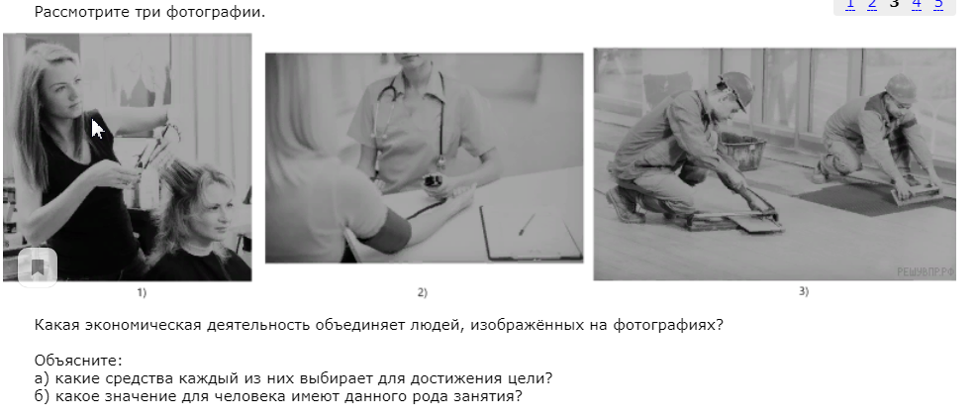
20. В стране Z был проведен опрос общественного мнения. Гражданам, участвующим в опросе, был задан вопрос: «Какой способ увеличения производительности труда Вы считаете наиболее эффективным?». Результаты представлены в виде диаграммы.

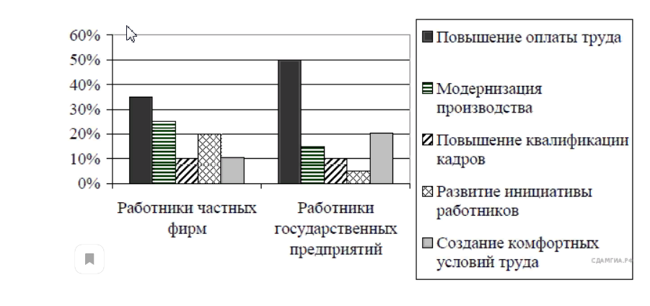
Сформируйте одно существенное различие в позиции групп опрошенных . Выскажите предположение о том, чем объясняется это различие.

20. Максиму пришло СМС-сообщение от неизвестного абонента: «Пополняя счет на телефон моей девушки, я случайно перепутал номер и перевел деньги Вам. Пожалуйста, верните 200 рублей». Далее в СМС-сообщении указывается номер телефона, который отличался от номера, с которого пришло сообщение.
В чем состоит опасность данной ситуации для личных финансов Максима? Как ему правильно поступить в данной ситуации?.

